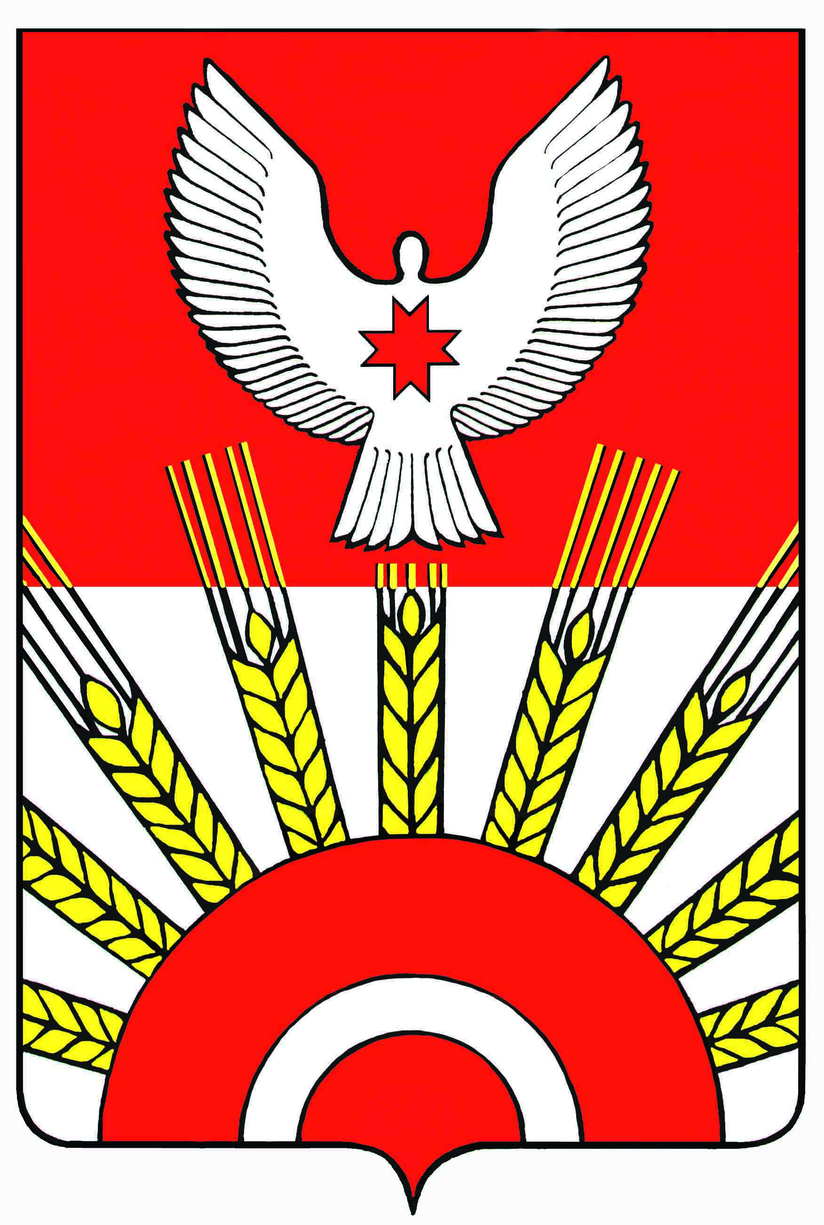
проект

Р Е Ш Е Н И Е
Совета депутатов муниципального образования
«Муниципальный округ Киясовский район Удмуртской Республики»

О внесении изменений в Положение о самообложении граждан на территории муниципального образования «Муниципальный округ Киясовский район Удмуртской Республики»
Принято Советом депутатов
муниципального образования «Муниципальный округ
Киясовский район Удмуртской Республики» 26 июня 2025 года

В соответствии со статьей 56 Федерального закона от 6 октября 2003 года № 131-ФЗ «Об общих принципах организации местного самоуправления в Российской Федерации», руководствуясь Уставом муниципального образования «Муниципальный округ Киясовский район Удмуртской Республики», в целях решения непосредственно населением муниципального образования «Муниципальный округ Киясовский район Удмуртской Республики» вопросов местного значения, Совет депутатов муниципального образования «Муниципальный округ Киясовский район Удмуртской Республики»

РЕШАЕТ:
1. Внести в Положение о самообложении граждан на территории муниципального образования «Муниципальный округ Киясовский район Удмуртской Республики», утвержденное решением Совета депутатов муниципального образования «Муниципальный округ Киясовский район Удмуртской Республики» от 21.04.2022 года № 144 следующие изменения:
- пункт 6.4 раздела 6 изложить в следующей редакции «Оплата разовых платежей в бюджет муниципального образования производится гражданами или уполномоченным лицом, установленным на сходе, на основании извещения Администрации муниципального образования путем перечисления денежных средств через организации, имеющие право на осуществление расчетов, через терминалы или информационно-телекоммуникационную сеть Интернет. Подтверждением факта оплаты является квитанция приходного кассового ордера, чек-ордер, иные документы, подтверждающие факт оплаты»;
- пункт 6.5 раздела 6 исключить.
2. Настоящее решение вступает в силу со дня его принятия.
3. Обнародовать настоящее решение в Вестнике правовых актов муниципального образования «Муниципальный округ Киясовский район Удмуртской Республики» и разместить его на официальном сайте органов местного самоуправления Киясовского района.

Председатель Совета депутатов
муниципального образования «Муниципальный
округ Киясовский район Удмуртской Республики» И.М. Сибиряков

с. Киясово
от 26 июня 2025 года
№

